Pruebas de pago a proveedores a través del Internet Banking
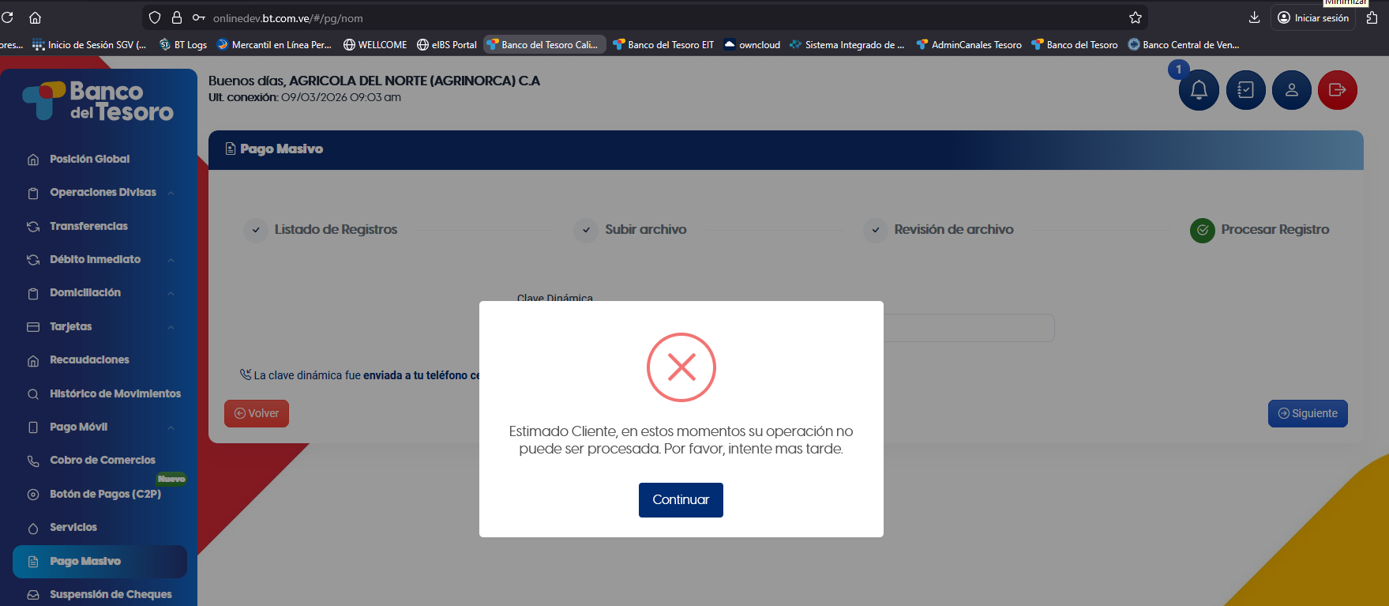
Pruebas de pago a proveedores a través del Admincanales
